REVISTA CLASEI IX C
“Profesorul doar îţi deschide uşa.
De intrat trebuie să intri singur.”

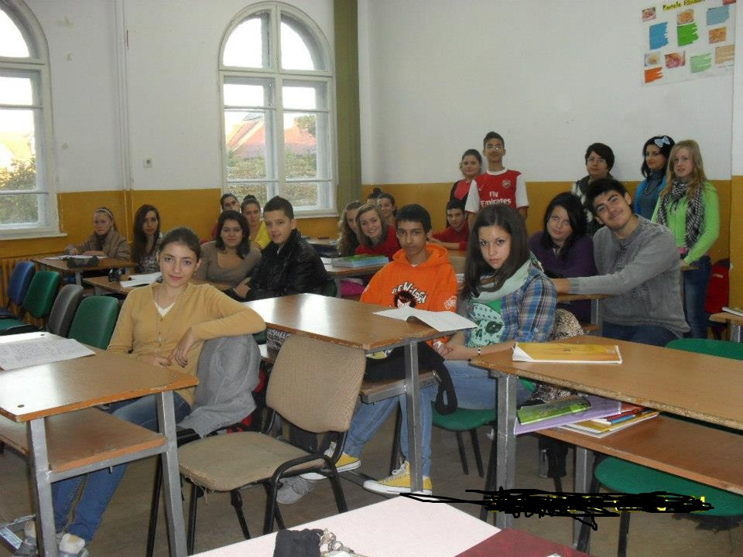

LA ÎNCEPUT DE DRUM!
Tehnoredactare – Pop Carmen Smaranda
Redactor şef: Vieru Dana Larisa
Responsabil cu grafica Stănescu Maria Daniela
Responsabil ştiinţific Praţa Alexandra Denisa
Responsabil corector Erntner Flavius Florian
Colaboratori: Gogea Ioana Alexandra
Popescu Andreea Ioana

„Matematica este muzica raţiunii!” declara sus şi tare reputatul matematician englez James Joseph Sylvester
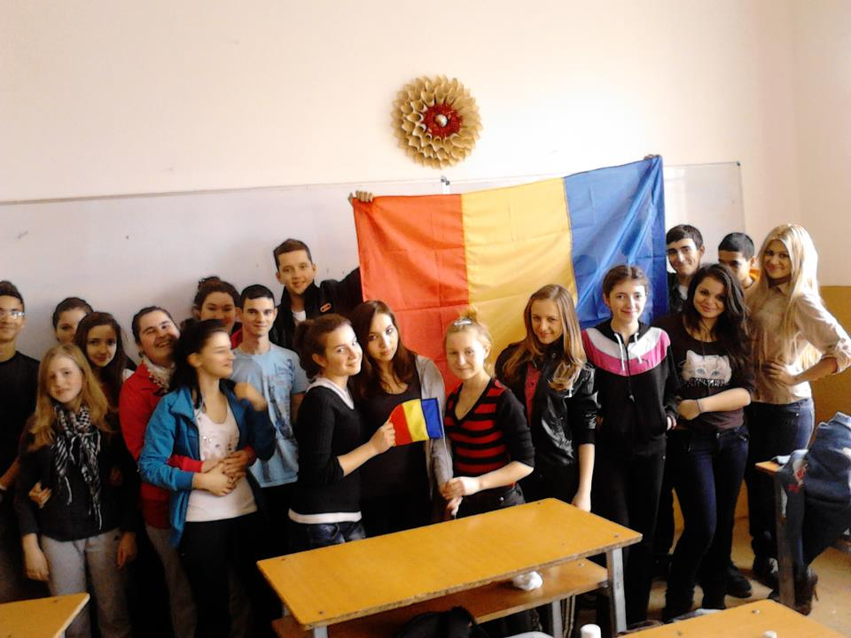
DE ZIUA TA ROMÂNIA MEA 1 DECEMBRIE 2012

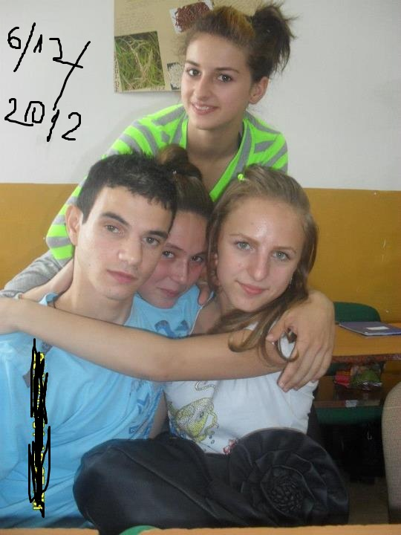
COLEGI BUNI

COLEGI BUNI
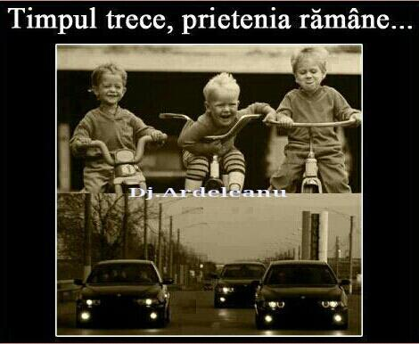
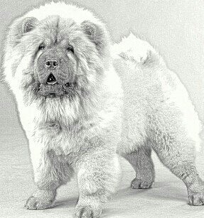
CEL MAI BUN PRIETEN AL OMULUI !
Daca nu ar exista cainii, probabil ca unii dintre noi ar iesi deloc la plimbare. (autorul necunoscut).
Cainele este singura fiinta de pe Pamant care isi iubeste stapanul mai mult decat pe el insusi. (Josh Billings).
Pisicile sunt mai inteligente decat caini, dar din pacate nu poti pune 8 pisici sa traga o sanie prin zapada. ( Jeff Valdez)
Daca in rai nu exista caini , atunci cand o sa mor vreau sa ajung unde sunt trimisi ei. (autor necunoscut)

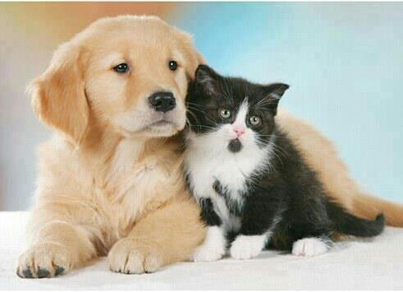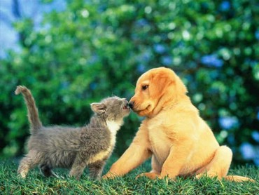
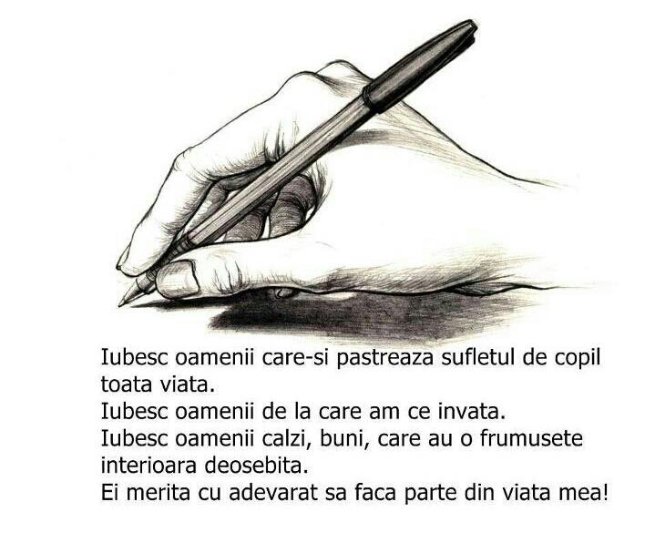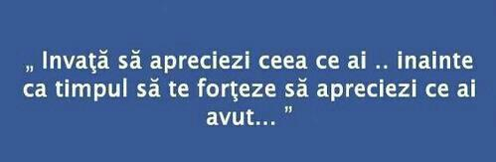
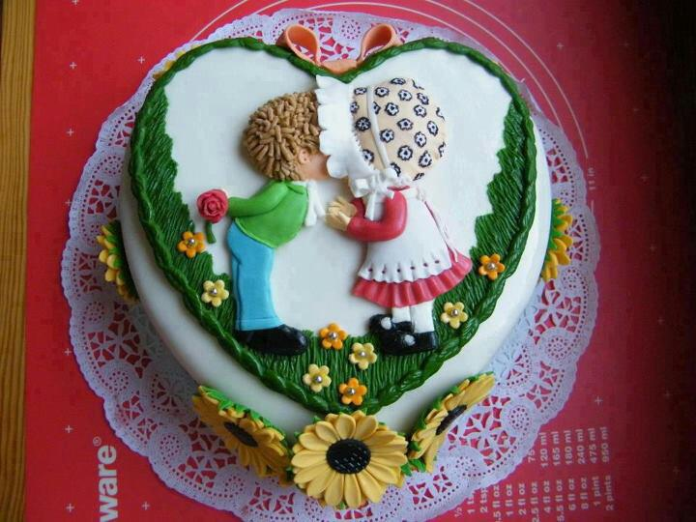
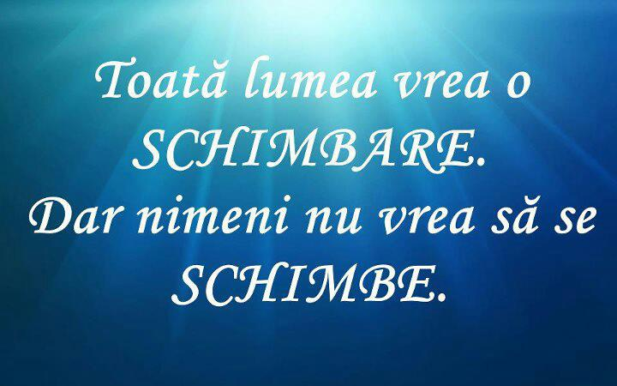
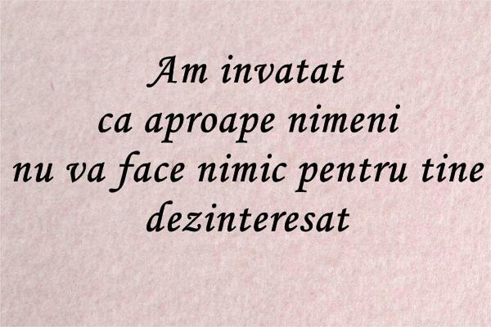
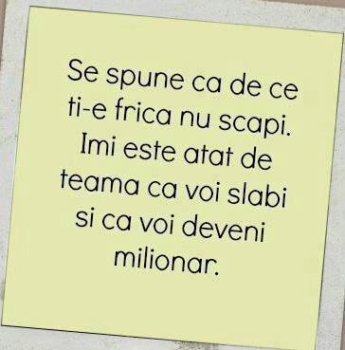

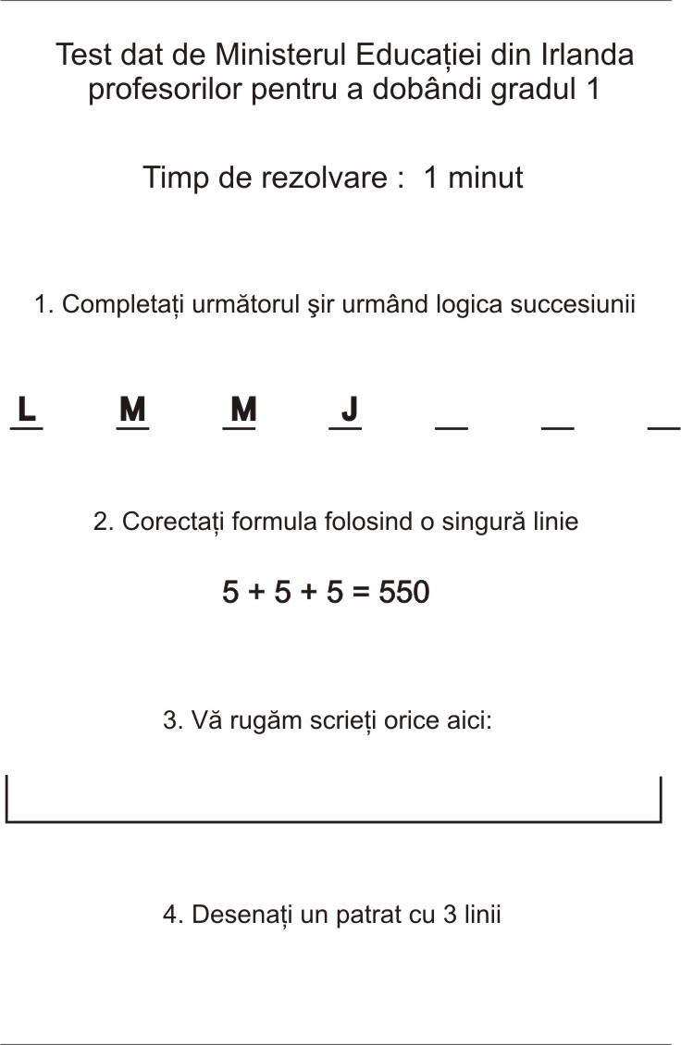

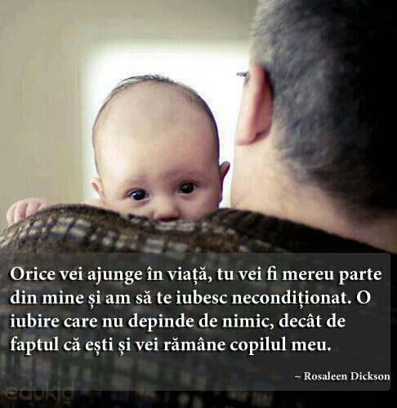
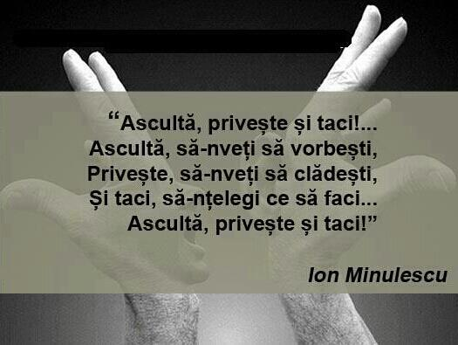
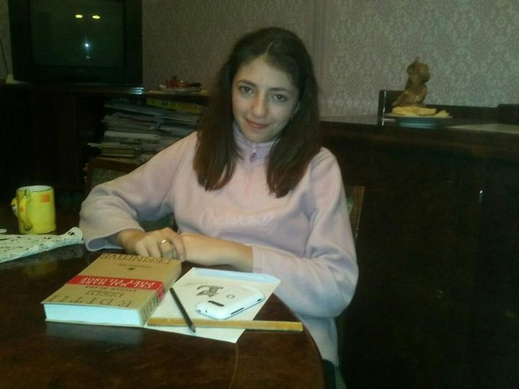
COLEGA NOASTRĂ Praţa Alexandra Denisa

Să ne amuzăm puţin
1.
Bulişor, la ora de geografie, este întrebat de profesoară:
- Bulă, spune un afluent al lui Mississippi.
- Oh, io!?!
- Da, Bulă, dar se spune Ohio.
- Spune şi capitala Japoniei.
- Tot io?!
- Da, Bulă, Tokyo. Stai jos, 10, bravo!
2.
Un oltean intră într-o frizerie şi-l întreabă pe frizer:
- Cât face la dumneata un tuns?
- 10 lei, domnule!
- Dar un bărbierit?
- Doar 5 lei.
- Atunci bărbiereşte-mă în cap!
3.
- Domnu' Becali, treziți-vă, e 6!
- Ce?! Ne-au mai dat unul?!
4.
Azi dimineaţă am luat-o dintr-odată la fugă din supermarket. Văzându-mă, umflatul ăla de paznic dă şi aleargă după mine. După ce l-am alergat în jurul parcării de vreo câteva ori, m-am hotărât în sfârşit să mă opresc. Atunci el mă prinse de guler şi, abia trăgându-şi sufletul, îmi zise:
- Deschide-ţi geaca imediat!… Aşa că m-am descheiat larg la fermoar şi i-am zis:
- Uite, prietene… nu am nimic!
- Atunci de ce ai fugit?! m-a întrebat el, încă gâfâind.
- Pentru că m-am gândit că nu ţi-ar strica şi ţie puţin sport…
5.
Doua blonde, la o cafea:
-Deci, de ce esti asa fericita?
-Când mister Proper a văzut văzut cum stau lucrurile la mine în cameră, a avut infarct.
6.
- Unde au dispărut ouăle, Costele? mă întrebă nevastă-mea, uitându-se in frigider.
- I le-am dat noului nostru vecin, Istvan. Am vrut să ştie cât de bine este primit din partea noastră, i-am răspuns.
- Toate 24?!… întrebă ea.
- Mda… Aruncă doar o privire spre fereastra lui…
7.
Fata:
- Azi voi fi operată pe cord.
Băiatul:
- Știu.
Fata:
- Te iubesc…
Băiatul:
-Eu te iubesc mai mult!
După operație, tatăl singur în rezervă cu fiica.Ea se trezește:
- Unde e..?
- Păi nu știi cine ți-a dat inima?
Fata izbucnește-n plâns.
- Hei,glumeam…s-a dus și el pînă la baie…
Culese de Praţa Alexandra Denisa

Pe aleile grădinii, se plimbau oameni fără griji. Văzând splendoarea acelui loc şi feţele fericite ale oamenilor, e uşor de înţeles că ne aflăm în Rai.
Liniştea se întrerupse atunci când poarta cea mare, de la intrare, se deschise brusc şi îşi făcu apariţia un bărbat speriat, plin de vânătăi şi de cucuie.
- Tu nu ştii să baţi? îl dojeni Sfântul Petru.
- Ba ştiu, dar nu am voie. Altfel, crezi c-aş mai fi ajuns aici? Uite, cucuiul ăsta e de la un telefon mobil, care zbura prin clasă, tocmai când am apărut eu în uşă. Normal, că doar de-aia e mobil… Iar mâna stângă… O, dar m-am luat cu vorba şi nu m-am prezentat: sunt profesorul Ghinionescu.
Sfântul Petru consemnă într-un catastif datele noului venit şi îl puse să semneze.
- Doamne, şi aici aveţi condică de prezenţă? îngână profesorul în timp ce semna. Dacă aveţi şi alte documente pe care trebuie să le completez, încep să regret că nu am ajuns la… concurenţă.
Sfântul Petru îl privi nedumerit şi, fără să-i răspundă, îl trimise la plimbare.
- Chiar pot să-mi încep activitatea, fără să semnez foaia de parcurs, regulamentul de ordine interioară, fişa postului?…
Văzând mirarea de pe chipul interlocutorului său, adăugă:
- Ştiţi, infarctul din cauza căruia am ajuns aici mi se trage de la planificări, teste iniţiale, matrice, fişe de interasistenţă, tabele cu activităţi extracurriculare, cursuri de formare continuă, lucrări pentru simpozioane şi sesiuni de comunicări, măsuri remediale, de stimulare a progresului, de asigurare a performanţei…
Bucuros că a ajuns – în sfârşit – în raiul visat, fără munţi de documente de completat, noul locatar porni la plimbare, pe una dintre alei. Auzind, în depărtare, o melodie, se îndreptă într-acolo. Găsi pe o bancă un bărbat care-i părea cunoscut, cântând la alăută. Văzându-l, acesta se opri din cântat şi îl pofti să se aşeze lângă el.
- Eşti nou venit, nu? Eu sălăşluiesc aici de peste două sute de ani. Sunt Antonie Pantoleon-Petroveanu.
- Eu sunt profesorul Ghinionescu.
- Ghini, Ionescu – zise Anton Pann, şugubăţ – dar văd că nu arăţi chiar ghini!
- Lovitura din frunte e de la oglinda unei eleve, care a zburat în capul meu, când am invitat-o la tablă. Era nervoasă că o deranjasem tocmai când se farda.
- Învăţătura dată rău se sparge în capul tău…
- Vânătaia de la ochi o am dintr-o pauză, când am încercat să despart o elevă care se bătea cu o profesoară, pentru un băiat dintr-a XII-a.
- În certuri cine se bagă, păgubi trebuie să tragă… Dar, ia spune-mi, cum mai e viaţa dascălilor? Că şi eu am fost, cândva, profesor de muzică religioasă.
- În anii electorali, ni se promitea că vom trăi mai bine. Şi chiar nu ne puteam plânge… în fiecare zi am dus-o mai bine decât în ziua următoare.
- Un nebun făgăduieşte şi-nţeleptul s-amăgeşte…
- Uneori, am încercat să ne revoltăm, dar tot degeaba. Era prea târziu.
- Cască ochii la tocmeală, iar nu după ce te-nşală!
- Ne închideau gura imediat, când porneam câte un protest.
- De te latră un câine, astupă-i gura cu pâine…
- Cu cornuri, mai exact. Dar nu gura noastră, ci a elevilor care primesc lapte şi corn. Noi am tot sperat să le dea şi promisa miere, doar-doar ar fi curs în învăţământ numai lapte şi miere…
- Omul trăieşte cu ce bagă în gură…
- Şi piere cu ce scoate din gură. Trebuia să am mare grijă ce vorbesc…
- De multe ori limba taie mai mult decât sabia. Dar copiii cum mai sunt? Pe vremea mea erau tare respectuoşi.
- Cei de acum sunt respectaţi şi se respectă. Nu mai pot fi nici măcar certaţi, ca să nu fie lezaţi moral…
- Copilul nepedepsit rămâne neprocopsit… Am auzit că a fost mare scandal, astă-vară, cu un examen…
- Examenul de bacalaureat, aşa se numeşte. Lasă, că nu l-au luat nici alţii şi au ajuns acum să facă pe lupii moralişti!
- Vezi bârna din ochiul tău şi nu vorbi p-alt de rău! Dar şi profesorii am auzit că nu s-au lăsat mai prejos la examenele lor.
- La examenele de titularizare, vrei să spui? Păi dacă acum ies profesori pe bandă rulantă… Nu tu ore de asistenţă, nu tu practică pedagogică… Şi ne mai mirăm ce elevi formează?
- Cu ce dascăl lăcuieşti, aşa carte-alcătuieşti.
- Iar dascălii cu vocaţie sunt prea ocupaţi ca să mai fie… preocupaţi. Au avut grijă cei de sus să-i îngroape în hârtii, să nu aibă mintea odihnită. Aleargă după puncte pentru dosar, mai ceva ca soldatul acela grec, la Marathon. Cândva se spunea că şcoala e cetatea ştiinţei…
- Ştiinţele sunt uşi, iar cheile lor sunt cercetările.
- Uşile astea scârţâie rău, de o vreme, dar nu se aude scârţâitul până unde trebuie.
- Omul vrednic se face luntre şi punte.
- M-am făcut şi eu luntre şi punte. Să pot supravieţui, mi-am mai luat un job.
- Nevoia învaţă pe om…
- Am lucrat ca ajutor de ospătar, într-un club de noapte, unde se pregăteau elevii de liceu pentru şcoala… vieţii. Nu era bine, dar trebuia să strâng bani de încălzire.
- Nici unele nu sunt rele, dacă te deprinzi cu ele…
- Dacă ştiam că mor de infarct, nu mă mai temeam că voi muri de frig, la iarnă. Alţi colegi mai norocoşi au găsit elevi pe care să-i mediteze, contra cost. Norocul meu că n-am fost niciodată norocos, că ar fi trebuit să plătesc un impozit… Şi când te gândeşti că este unul, la Hamangia, căruia nu i-a mai cerut nimeni impozit. Şi meditează de mii de ani…
Luându-se cu vorba, domnul Ghinionescu nici nu băgă de seamă că Anton Pann dispăruse. Abia când auzi pe cineva strigându-l, observă că nu mai era pe aleea străjuită de salcâmi. Privi în jur şi bănui că este pe patul unui spital. Glasul asistentei medicale îi confirmă bănuiala:
- A fost o operaţie grea, dar a reuşit. Aveţi un vizitator.
Uşa se deschise şi apăru, în salon, şeful său de catedră:
- Păi, bine, colega, noi nu ne mai vedem capul de treabă şi tu ţi-ai luat concediu medical? Să te întremezi repede, că ai de centralizat rezultatele testelor iniţiale!
TEORIA DISTRIBUIRII SPAŢIULUI
a) Este loc sub soare pentru toată lumea.
b) Inutil, pentru că toată lumea vrea la umbră.
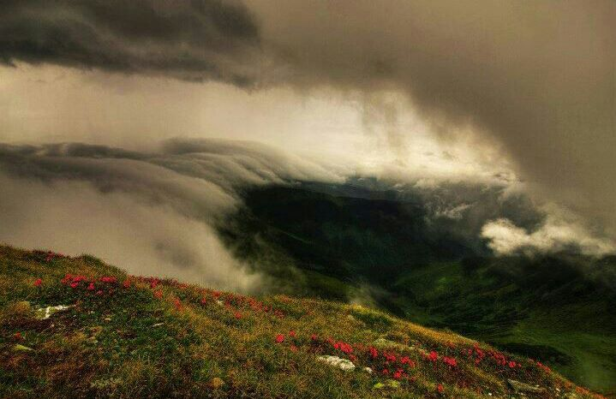
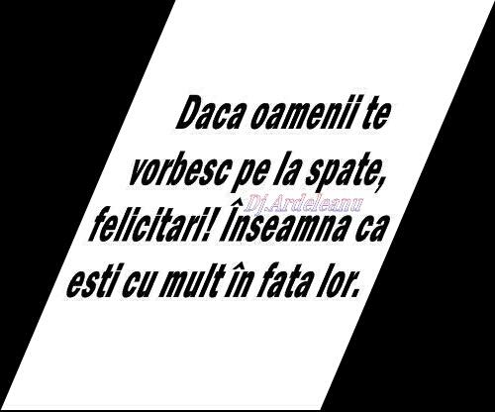
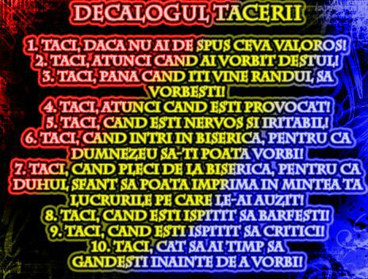
TIMIŞOARA 8 februarie 2013

